Государственное бюджетное общеобразовательное учреждение города Москвы «Бауманская инженерная школа № 1580»

Творческий проект

**«LightHouse»**

**Авторы:** Пригожин Кирилл Дмитриевич,

Шувалов Платон Филиппович,

учащиеся 9 В класса

**Руководитель:** Лабазов Юрий Александрович

1

Москва

2024 г.

**Содержание**

Введение..................................................................................3  
1. Основная часть....................................................................4  
        1.1 План реализации…………........................................4  
        1.2 Фото продукта и этапов его построения.................5  
        1.3 Описание продукта проекта.....................................5  
        1.4 Плюсы и минусы проекта……………………….....5  
        1.5 Будущие пути развития……....................................6  
        1.6 Экономические расчёты по проекту.......................6  
Заключение..............................................................................6  
Использованная литература...................................................6

2

«LightHouse»

**Введение**

Наш проект предоставляет пользователю умную ленту, интегрируемую с Яндекс Алисой, по цене в 2 раза ниже, чем схожие ленты от официальных производителей.

Наш проект может заинтересовать всех, кто хотел бы собрать собственный умный дом, но за меньшую цену.

**Цель проекта**

Разработать умное устройство для освещения помещения

**Задачи проекта**

1.  Разработка прототипа устройства

2. Создание алгоритма управления лентой

3. Добавление функционала эффектов подсветки

4. Интеграция с Яндекс Алисой

**Актуальность проекта**

Проект решает проблему монополизированного рынка умных устройств. Он предоставляет пользователю умную ленту по цене в несколько раз меньше цены лент от официальных производителей

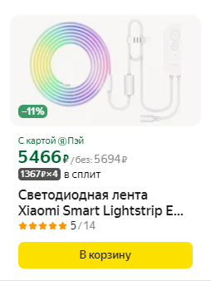

3

**Основная часть**

**План последовательности реализации.**

1. Реализация взвешенного процесса формулирования высокоэффективных стратегических целей и многоуровневых подзадач, проведение глубокого исследования актуальности проекта, выполнение обширного анализа предметной области, активное взаимодействие с потенциальными источниками финансирования, а также реализация детальной процедуры по приобретению необходимых материальных ресурсов для успешного старта разработки первого прототипа.

2. Осуществление высокоэффективного процесса разработки прототипа устройства на базе Arduino, применяя передовые методы и инструменты программной инженерии с акцентом на максимальную техническую устойчивость и оптимизацию решений.

3. Реализация проекта базовой станции для управления подсветкой с фокусировкой на тщательной интеграции функциональных модулей и обеспечении их взаимодействия в рамках интегрированной архитектуры.

4. Выполнение тщательной доработки прототипа до состояния готового устройства в функциональном плане, включая стратегическую оптимизацию программного кода и интеграцию дополнительных функциональных возможностей в соответствии с требованиями проекта.

5. Интеграция разработанных устройств в экосистему системы умного дома от Яндекса с использованием голосового помощника Алисы, с акцентом на согласованное взаимодействие в рамках всей цифровой инфраструктуры.

6. Завершение стратегического цикла с аккуратной подготовкой высокодокументированной отчетности, включая разработку подробного отчета о проделанной работе, высокотехнологичной презентации и проведением предварительных мероприятий для успешной защиты проекта.

4

**Фото продукта и этапов его построения**

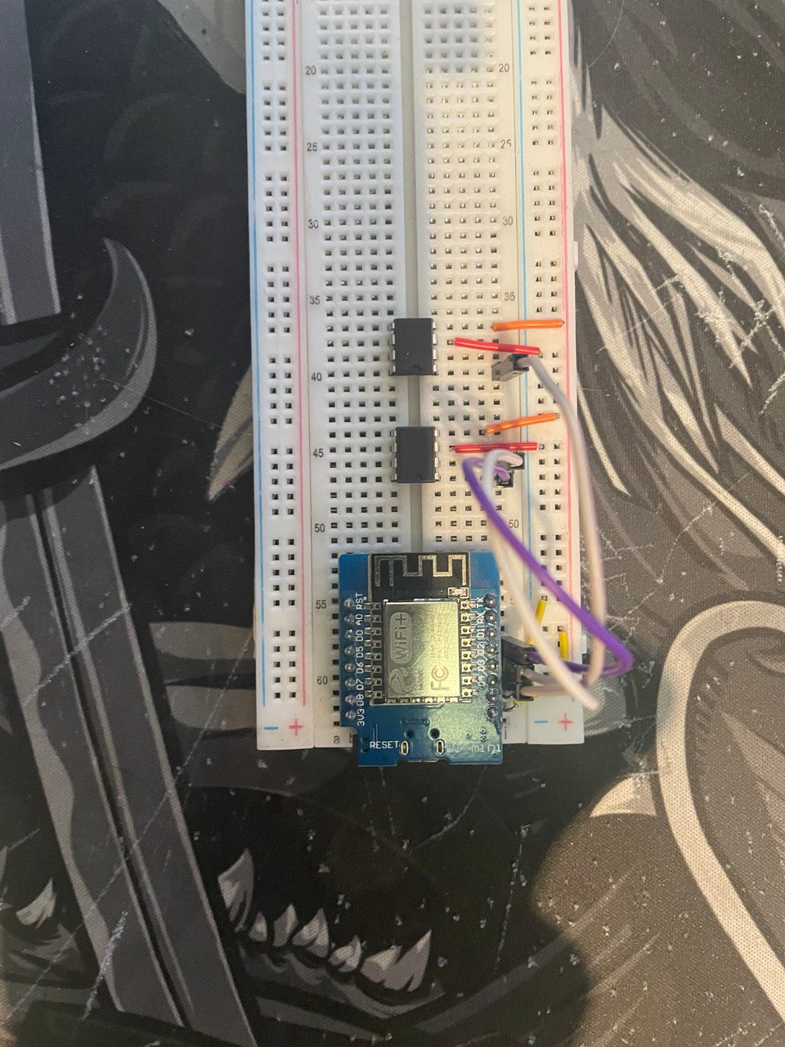 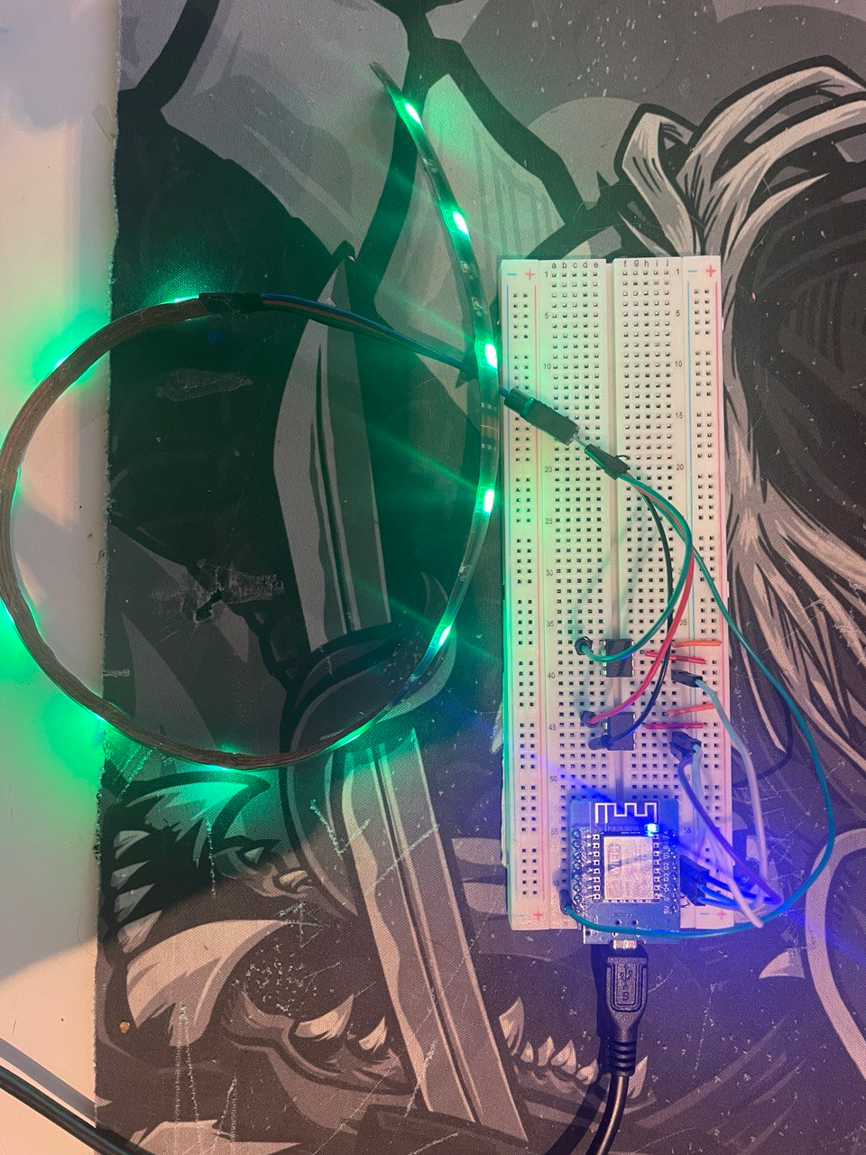

**Описание продукта проекта**

Устройство представляет собой ESP8266, к которому через силовые драйверы подключена RGB лента. Подключается к розетке через Ac-Dc преобразователь.

Материалы:

MCU ESP8266

Драйвер управления нагрузкой TA 6586

RGB лента 12v/45 lpm

Программы:

Arduino IDE

Git bash

**Плюсы и минусы нашего продукта**

+

Низкая стоимость продукта в сравнении с аналогами на рынке

Несложная схема сборки

Прост в использовании

Связан с Яндекс Алисой, а также с приложением

Удобно настраивается под себя

–

Собирается вручную, что сильно замедляет процесс

5

**Будущие пути развития проекта**

Более массовое производство, усовершенствование настраиваемости ленты,

улучшение её внешнего вида.

**Экономические расчёты по проекту**

Esp8266 – 700

TA 6586x6 – 650 Всего 2600, для того, чтобы окупаться,

Лента – 1000 можно продавать по 3000, что всё равно

Мелкие побочные расходы – 250 заметно дешевле оригинального продукта

**Заключение**

Наш проект «LightHouse» способен предоставить потребителям более дешёвую, но не уступающую по качеству оригинальным, умную подсветку для дома. С основной целью мы справились, остаётся только совершенствовать проект и искать выходы дальше.

**Используемая литература**

**https://www.rapidtables.com/convert/color/hsv-to-rgb.html -** алгоритм HSV to RGB преобразования

**https://www.rapidtables.com/convert/color/rgb-to-hsv.html -** алгоритм RGB to HSV преобразования

**https://www.youtube.com/watch?v=AmxApw5UArY -** ролик с идеей использования моторных драйверов

**https://alexgyver.ru/lessons/how-to-sketch/ -** идеи оптимизации скетча

**https://alexgyver.ru/lessons/parsing/ -** отладка

**https://smdx.ru/blog/manuals/wemos-d1-mini-pinout -** разводка пинов на МК

**https://alexstar.ru -** интеграция алисы

**https://blynk.io -** дистанционное управление

6